Prot.n. 49/25 Avellino 11 dicembre 2025

Ai Sigg. Titolari di Farmacia
della Provincia di Avellino

Oggetto: Comunicazioni.

Caro Collega,

Ti comunico che è stato disposto il seguente pagamento:

Fatture AIR Settembe 2025 determina dirigenziale n. 7001 del 9 settembre 2025;

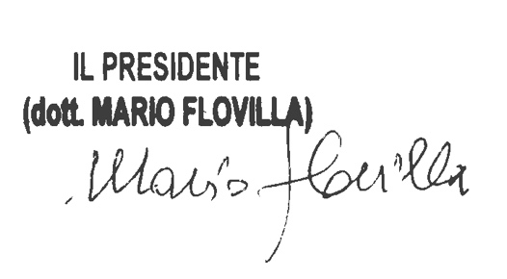

Cordiali saluti.

